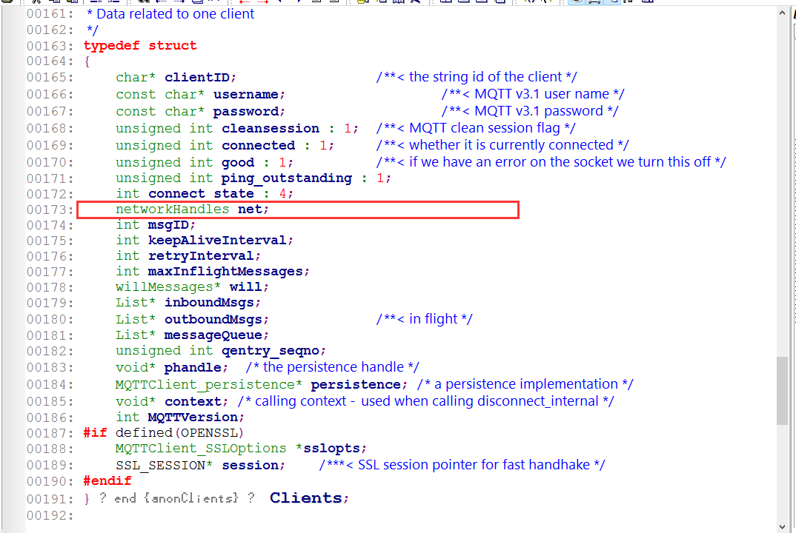

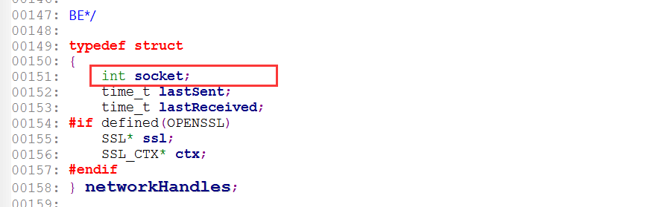

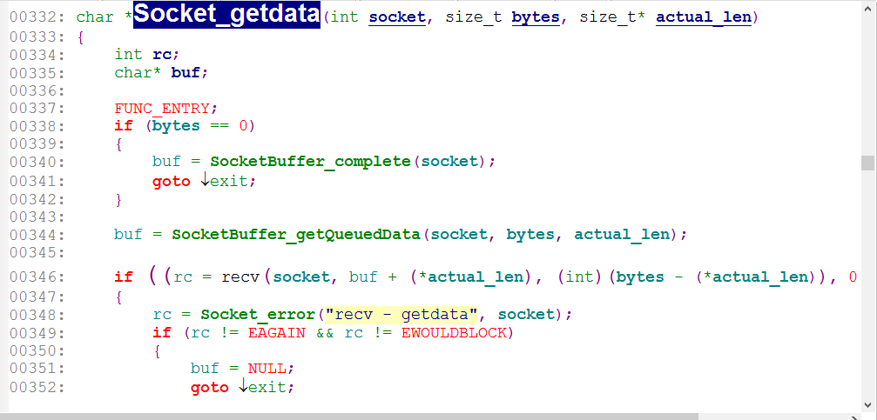

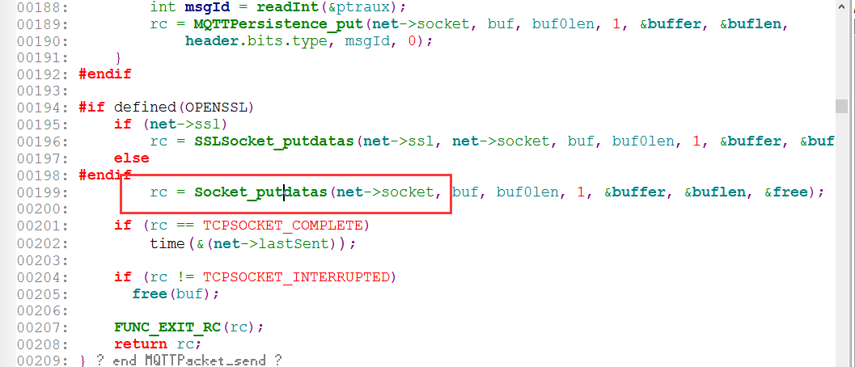

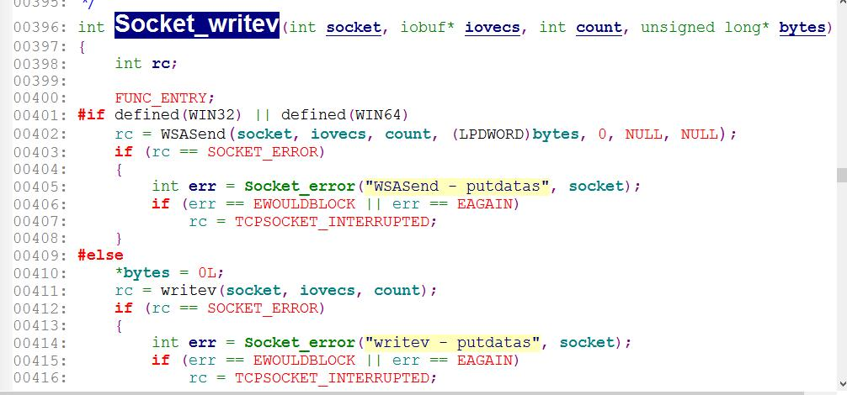

一个Client里,只有一个Socket.

同一个socket

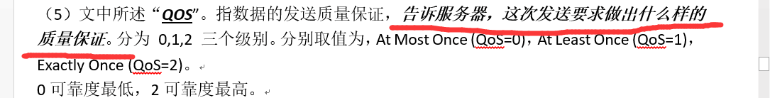

或者叫 质量要求

QOS 是  质量要求，还是质量保证？

QOS的真实意图，是啥？

要求

此次通讯 数据质量级别吧~ 就跟去按摩一样~ 是要大的还是小的~

数据服务质量~这个质量，对于客 户端来说，只是提出一个要求

要求 整个网络体系帮你保证。

有时候还要你的程序来保证~

比如说 ，客户提出要求，这个数据只能成功一次~

你收到第二份同样的消息~

就得丢掉了

不过这是业务级别的 不是通信级别的~

对，我现在 就是我的程序保证。

我的程序里，实现QOS。

业务级别的QOS。

nb-zigbee

不同应用意义可能不同啊  
 2016/9/7 星期三 10:27:09  
  
一般就是做质量控制用的  
 2016/9/7 星期三 10:27:25  
  
就是设置处理的优先级

NB-IOT

华为力推的

|  |
| --- |
| 现在有芯片了吗 |
| 【吐槽】wrtnote2r-F(278977678) 8:50:16  有方案吗 |
| 【潜水】ColorCC(563853580) 8:50:34  应该有了 |
| 【潜水】ColorCC(563853580) 8:50:52  6月份就已经技术冻结了 |
| 【话唠】花满楼‖十六进制(39514004) 8:50:53 |
| 【话唠】1024进制，比你们都大(19933933) 8:50:55  有芯片，但是没有外卖 |
| 【潜水】ColorCC(563853580) 8:51:08  嗯， |
| 【话唠】1024进制，比你们都大(19933933) 8:51:16  都是成制式的应用，没零售的 |
| 【吐槽】wrtnode(582559053) 8:51:30  **还得2年** |

【话唠】1024进制，比你们都大(19933933) 9:01:17  
跟TCP-IP一样，商用铺开了，不是个标准也得正式成为标准了  
【吐槽】wrtnode(582559053) 9:01:18  
只是试点而已  
【话唠】1024进制，比你们都大(19933933) 9:01:42  
试点都N年了  
【话唠】1024进制，比你们都大(19933933) 9:02:06  
现在全国都铺开了，跟联通合作的，主要是城市路边停车位建设，这个太来钱了，  
【话唠】1024进制，比你们都大(19933933) 9:02:14  
来钱快，所以愿推新技术  
【潜水】ColorCC(563853580) 9:02:39  
我估计真正实现物联还得是混合式的协议  
【吐槽】wrtnode(582559053) 9:03:01  
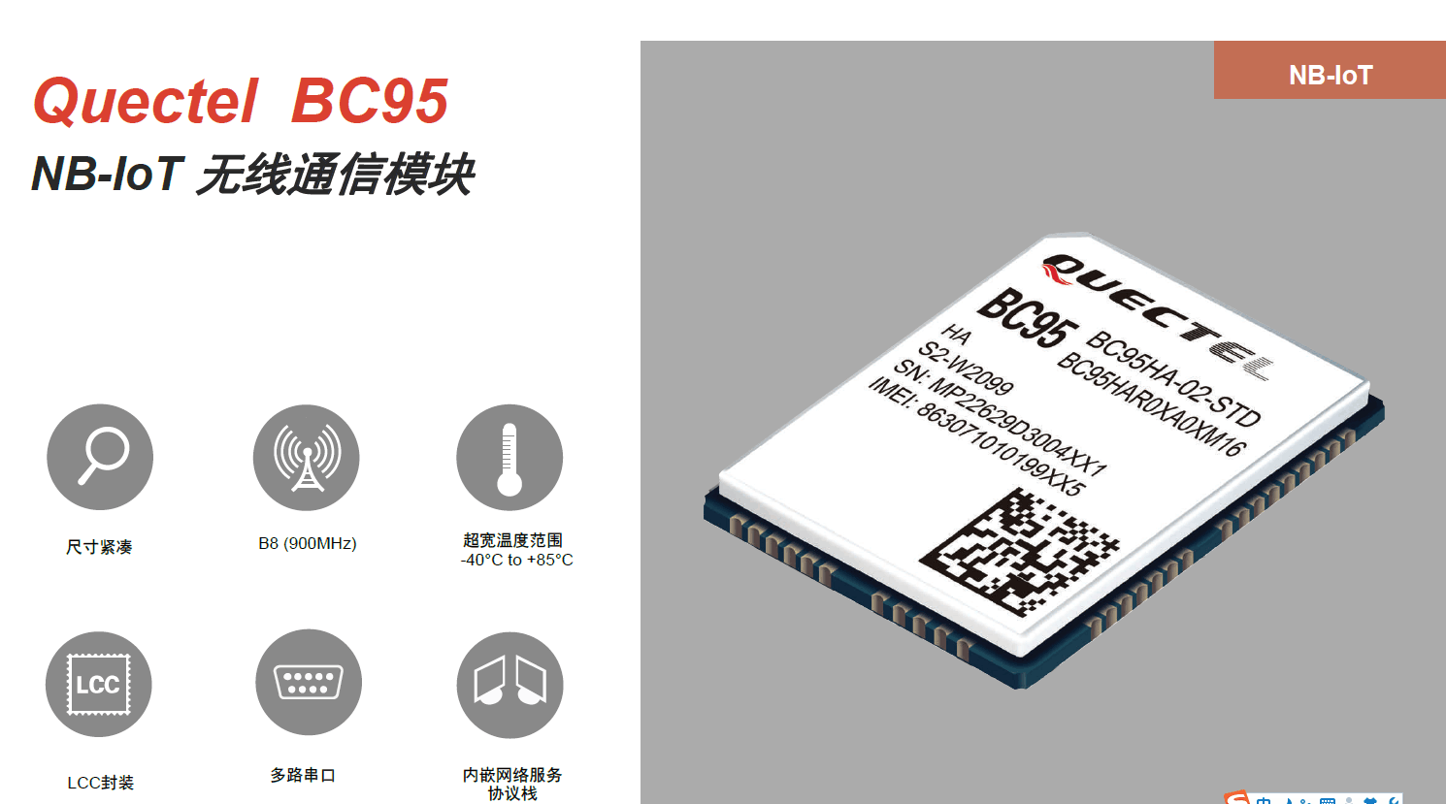  
【吐槽】wrtnode(582559053) 9:03:27  
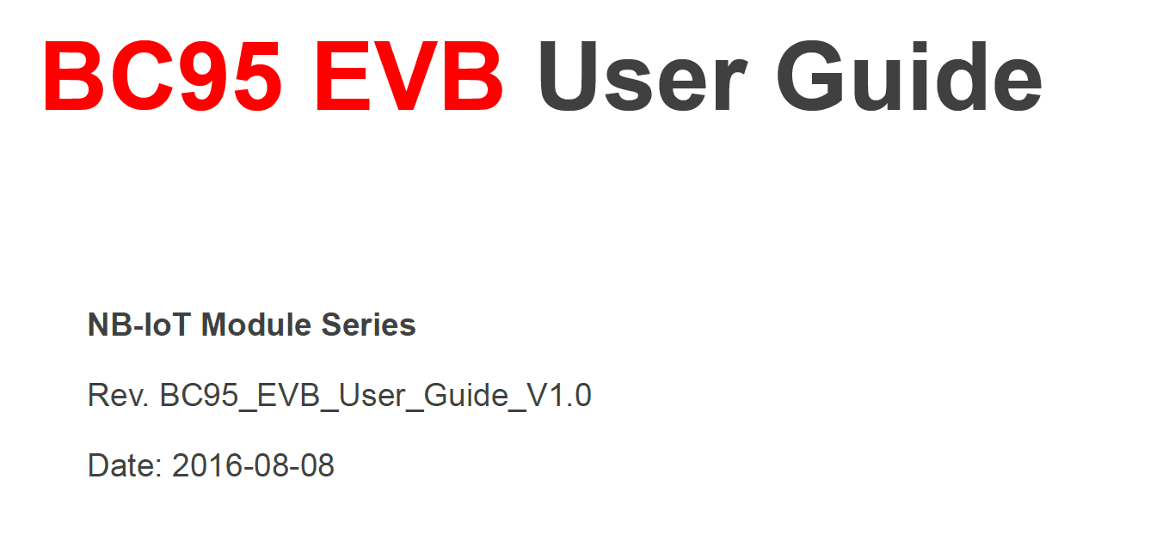  
【潜水】ColorCC(563853580) 9:03:50  
C:\Users\issuser\AppData\Local\Temp\]F{S%KHON132NOE`VB([Z[2.gif  
【吐槽】wrtnode(582559053) 9:03:55  
国内 算是前几的模块厂家   他们的第一版 测试模块 是今年出来的  
【活跃】依吧拉撒(181915023) 9:04:23  
C:\Users\issuser\AppData\Roaming\Tencent\QQ\Temp\B5FA411B46CF466A90E4E937DE1FF3F3.gif啥叫混合式协议  
【话唠】boss(21565973) 9:04:59  
不错  
【话唠】1024进制，比你们都大(19933933) 9:05:59  
这模块多少钱  
【吐槽】wrtnode(582559053) 9:06:15  
不知道 还没商用  
【吐槽】Gitai(2652371804) 9:06:33  
第二捞钱就麻烦了  
【吐槽】wrtnode(582559053) 9:06:44  
你可以联系 移远通讯 问问

文中所述“命令”，均为原子操作，即REQ后，立即先RESP，以示已经收到，再去处理具体的业务，即都是同步执行的。涉及到异步执行的，则通过协议里带的seq_no序列号标明。

但REQ后，仍然要立即RESP。只是RESP告诉REQ者，这是一次异步操作。后续真实的结果数据，通过后续的命令发回。后续的发回命令仍然需要一问一答。这两次交互中间通过seq_no对应。即需要异步操作时，均需要实现一个队列，发送异步请求后，就要 put the request command into a waiting for response queue for each client, indexed by seq_no。同步则不需要这个。



异步时，就要弄一个队列，每个指令包，都搞个msgid。

同步时，收到后，立即发送回去。

如果是文件下载这种服务，服务器端又是多线程去处理的，显然是没有意义。

多个线程也得加锁对资源的读取。所以，设计的时候，肯定是要一个线程去处理同一个tcp socket。

同步时，始终保持tcp包的顺序性。